W którym mieście jest najtańsze OC? - ranking kwiecień 2021
W skali całego kraju widać spadki cen OC. Czy podobne zmiany dotyczyły również cen obowiązkowych polis w miastach wojewódzkich? W którym mieście jest najtańsze OC?

Na terenie wszystkich miast wojewódzkich żyje spora część ludności Polski (ok. 20%). Właśnie dlatego eksperci porównywarki ubezpieczeniowej Ubea.pl, oprócz analiz dotyczących cen OC w całym kraju, publikują też zestawienia uwzględniające zmiany w 18 krajowych miastach.
Nadszedł czas na analizę dla miast wojewódzkich z kwietnia 2021 r. Czy w tym wiosennym miesiącu właściciele aut z największych miast Polski płacili mniej za OC? Wyniki analizy przeprowadzonej przez Ubea.pl nie są aż tak optymistyczne, jak można by sądzić.
Młody, doświadczony, szkodowy - dla jakich kierowców policzono OC?

Miejsce zamieszkania to tylko jeden z czynników wpływających na cenę OC. Dlatego też eksperci Ubea.pl obliczają średnią składkę ubezpieczenia, którą trzeba zapłacić w miastach wojewódzkich, biorąc pod uwagę trzech różnych kierowców:
l Wariant nr 1 - młody i niedoświadczony kierowca: pan Tomasz to 23-letni student, który szuka pierwszego OC w życiu.
l Wariant nr 2 - klientka ubezpieczyciela, która niedawno spowodowała szkodę: pani Aneta ma 32 lata i jest pracownikiem biurowym. Wcześniej mogła się pochwalić bardzo dobrą historią ubezpieczeniową, ale niestety w minionym roku spowodowała kolizję.
l Wariant nr 3 - klient z maksymalnymi zniżkami na OC: pan Stanisław jest nauczycielem i ma 42 lata. Nigdy nie był sprawcą szkody, więc ma bardzo wysokie zniżki na OC.

Aby na różnice w cenach OC nie wpływał rodzaj auta, założono, że każdy z przykładowych kierowców porusza się białą Skodę Fabią III Kombi z 2015 r.

Rzeszów i Wrocław na dwóch biegunach

W którym mieście ceny OC były najwyższe? Czas poznać odpowiedź na to pytanie. Poniższa tabela prezentuje średni poziom składek OC w miastach wojewódzkich obliczony dla każdego z trzech przykładowych kierowców.
Kierowców nie powinien zdziwić fakt, że najwyższe składki OC odnotowano w Gdańsku oraz Wrocławiu. Te miasta słyną z wysokich cen polis. Najtańsze OC mogą natomiast znaleźć osoby z Rzeszowa, Kielc oraz Katowic - komentuje Paweł Kuczyński, prezes porównywarki ubezpieczeń Ubea.pl.

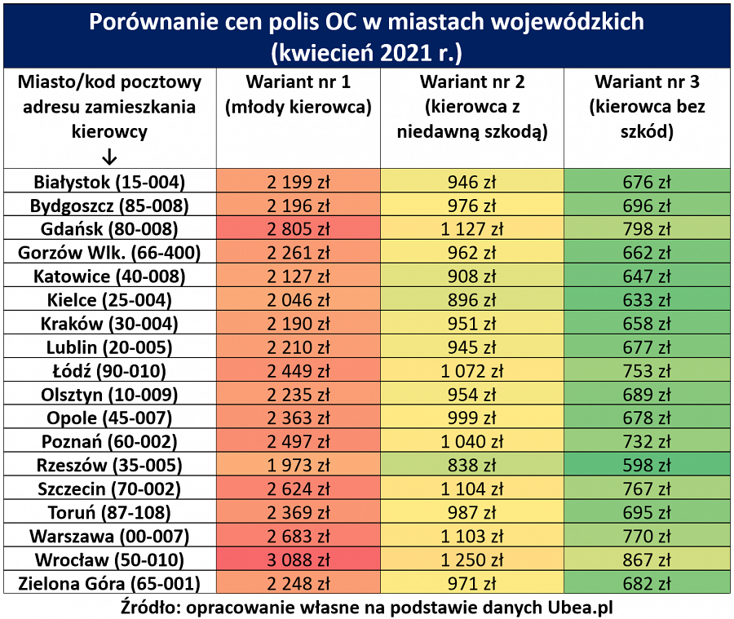
Porównanie kwietniowych wyników z cenami odnotowanymi w styczniu 2021 r. pokazuje natomiast, że powody do zadowolenia mogą mieć kierowcy z niedawną szkodą oraz bezszkodowe osoby z bogatym stażem za kółkiem. W ich przypadku odnotowano bowiem w miastach wojewódzkich wyraźne spadki cen OC.
Przez ostatnie trzy miesiące podrożało natomiast znacząco OC dla młodych osób.
Niedoświadczeni kierowcy powinni więc tym bardziej skorzystać z porównywarki ubezpieczeń, aby znaleźć tego ubezpieczyciela, który mimo rynkowych trendów nie podwyższył znacząco OC dla młodych osób - radzi Andrzej Prajsnar, ekspert Ubea.pl.

